Муниципальное автономное общеобразовательное учреждение

**Филиал МАОУ Петелинская СОШ Коктюльский д/сад  «Березка»**

627046, Тюменская область, Ялуторовский район, с. Коктюль, ул. Школьная 13, тел.8(34535) 96-197

[koktul_school@inbox.ru](mailto:koktul_school@inbox.ru)

**Фотоотчет «Осень золотая»**

Цели: Расширять представление о предметах и явления об природе, умение выделять и описывать характерные особенности знакомых растений.

Развивать познавательный интерес, логическое мышление, память, и наблюдательность.

Развивать умение самостоятельно находить признаки **осени***(холодно, дождь, листья падают)*.

Вместе с детьми отправились на прогулку .

**Уж небо осенью дышало...**http://zanimatika.narod.ru/Listik.gif **Уж небо осенью дышало,  
Уж реже солнышко блистало,  
Короче становился день,  
Лесов таинственная сень  
С печальным шумом обнажалась.  
Ложился на поля туман,  
Гусей крикливых караван  
Тянулся к югу: приближалась  
Довольно скучная пора;  
Стоял ноябрь уж у двора.**

***(А.  Пушкин)***

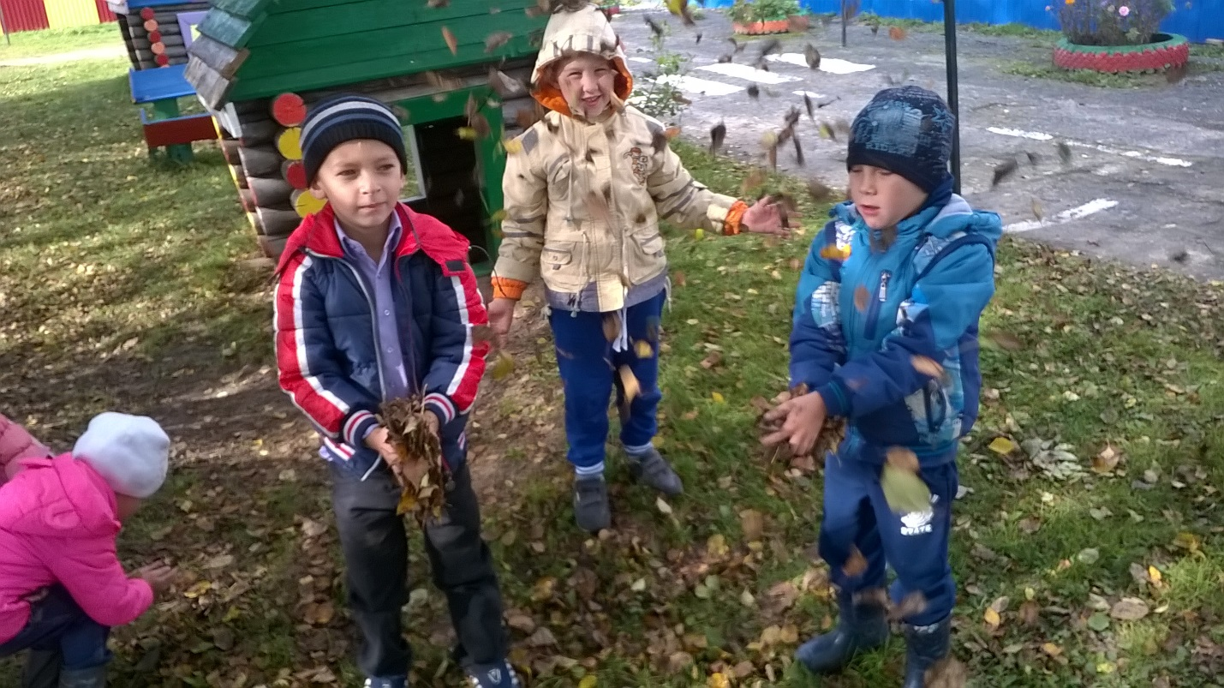

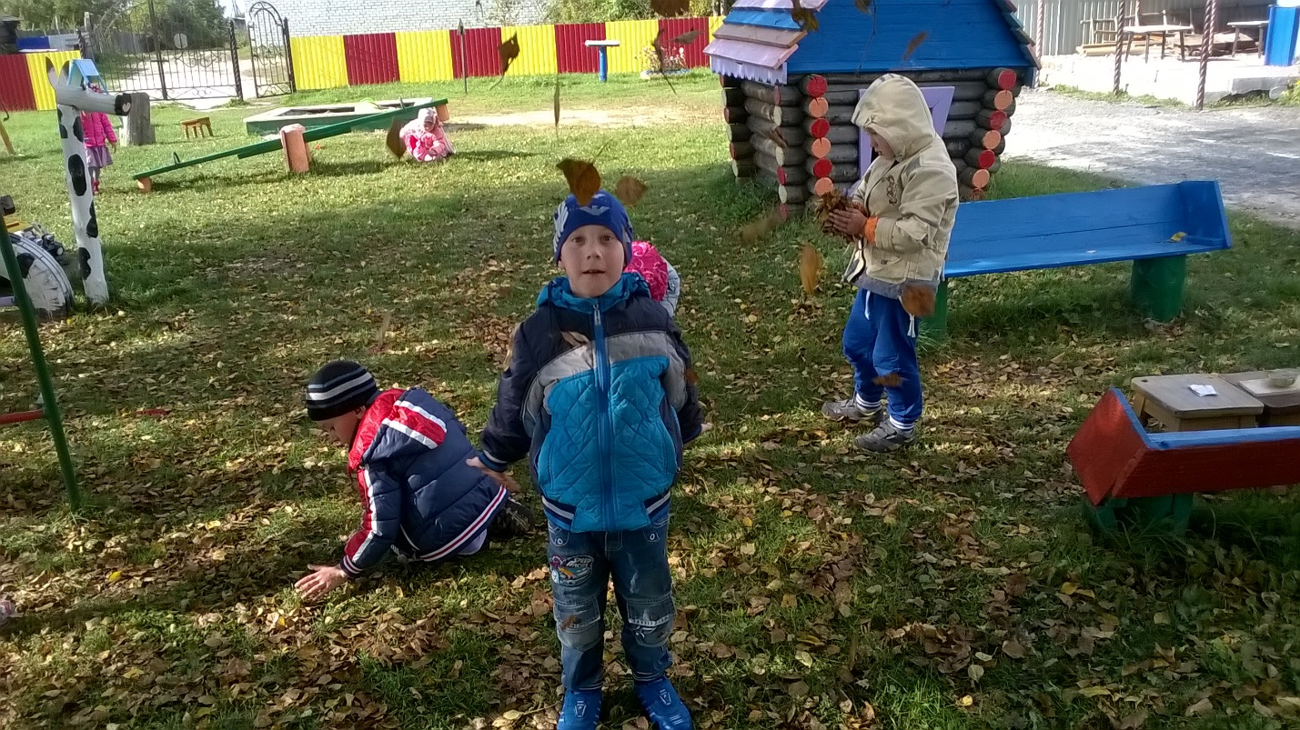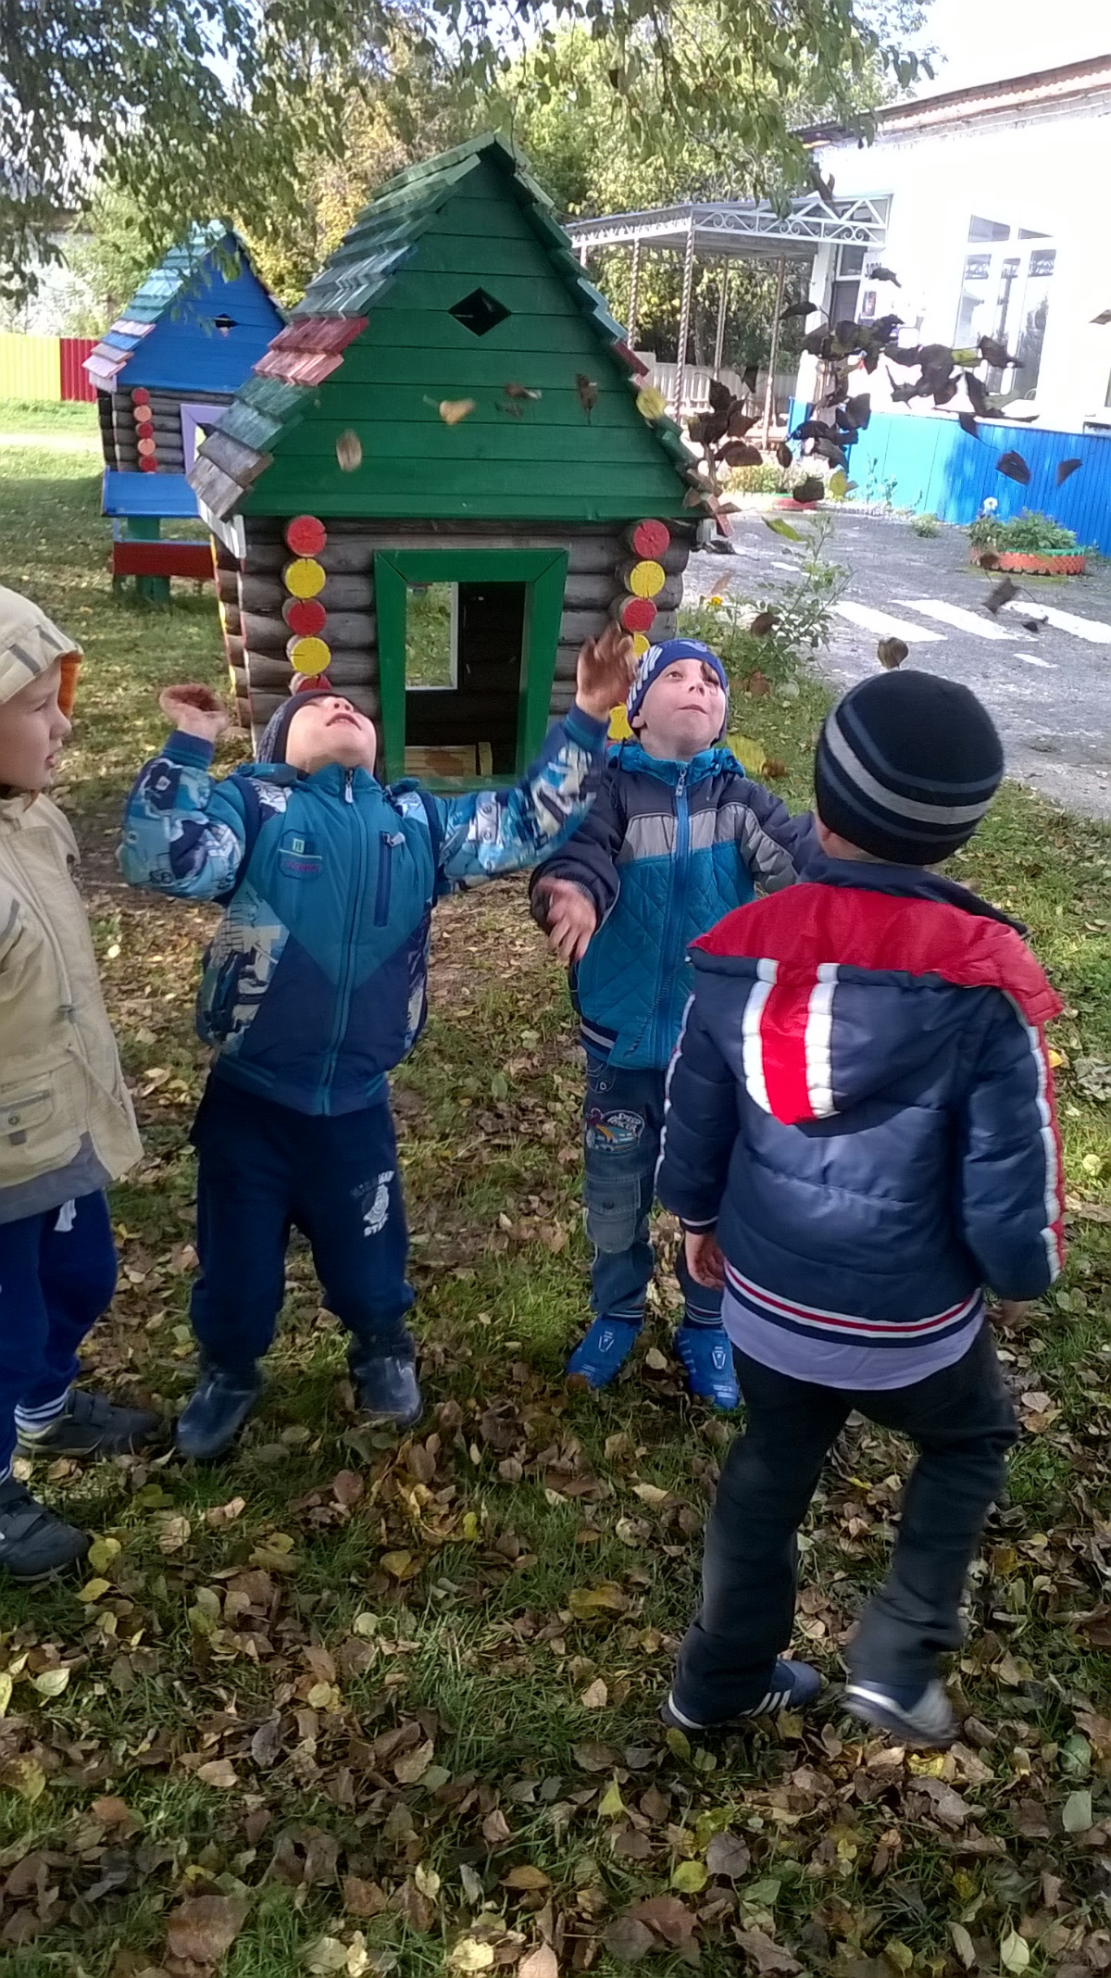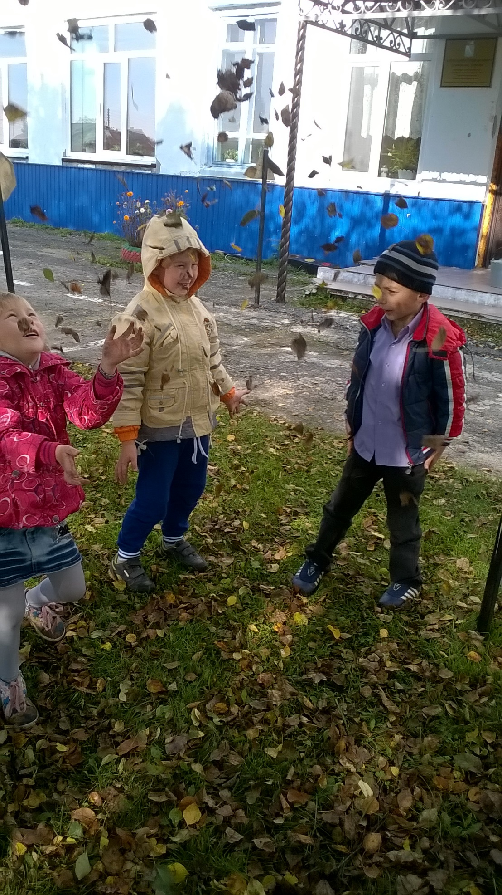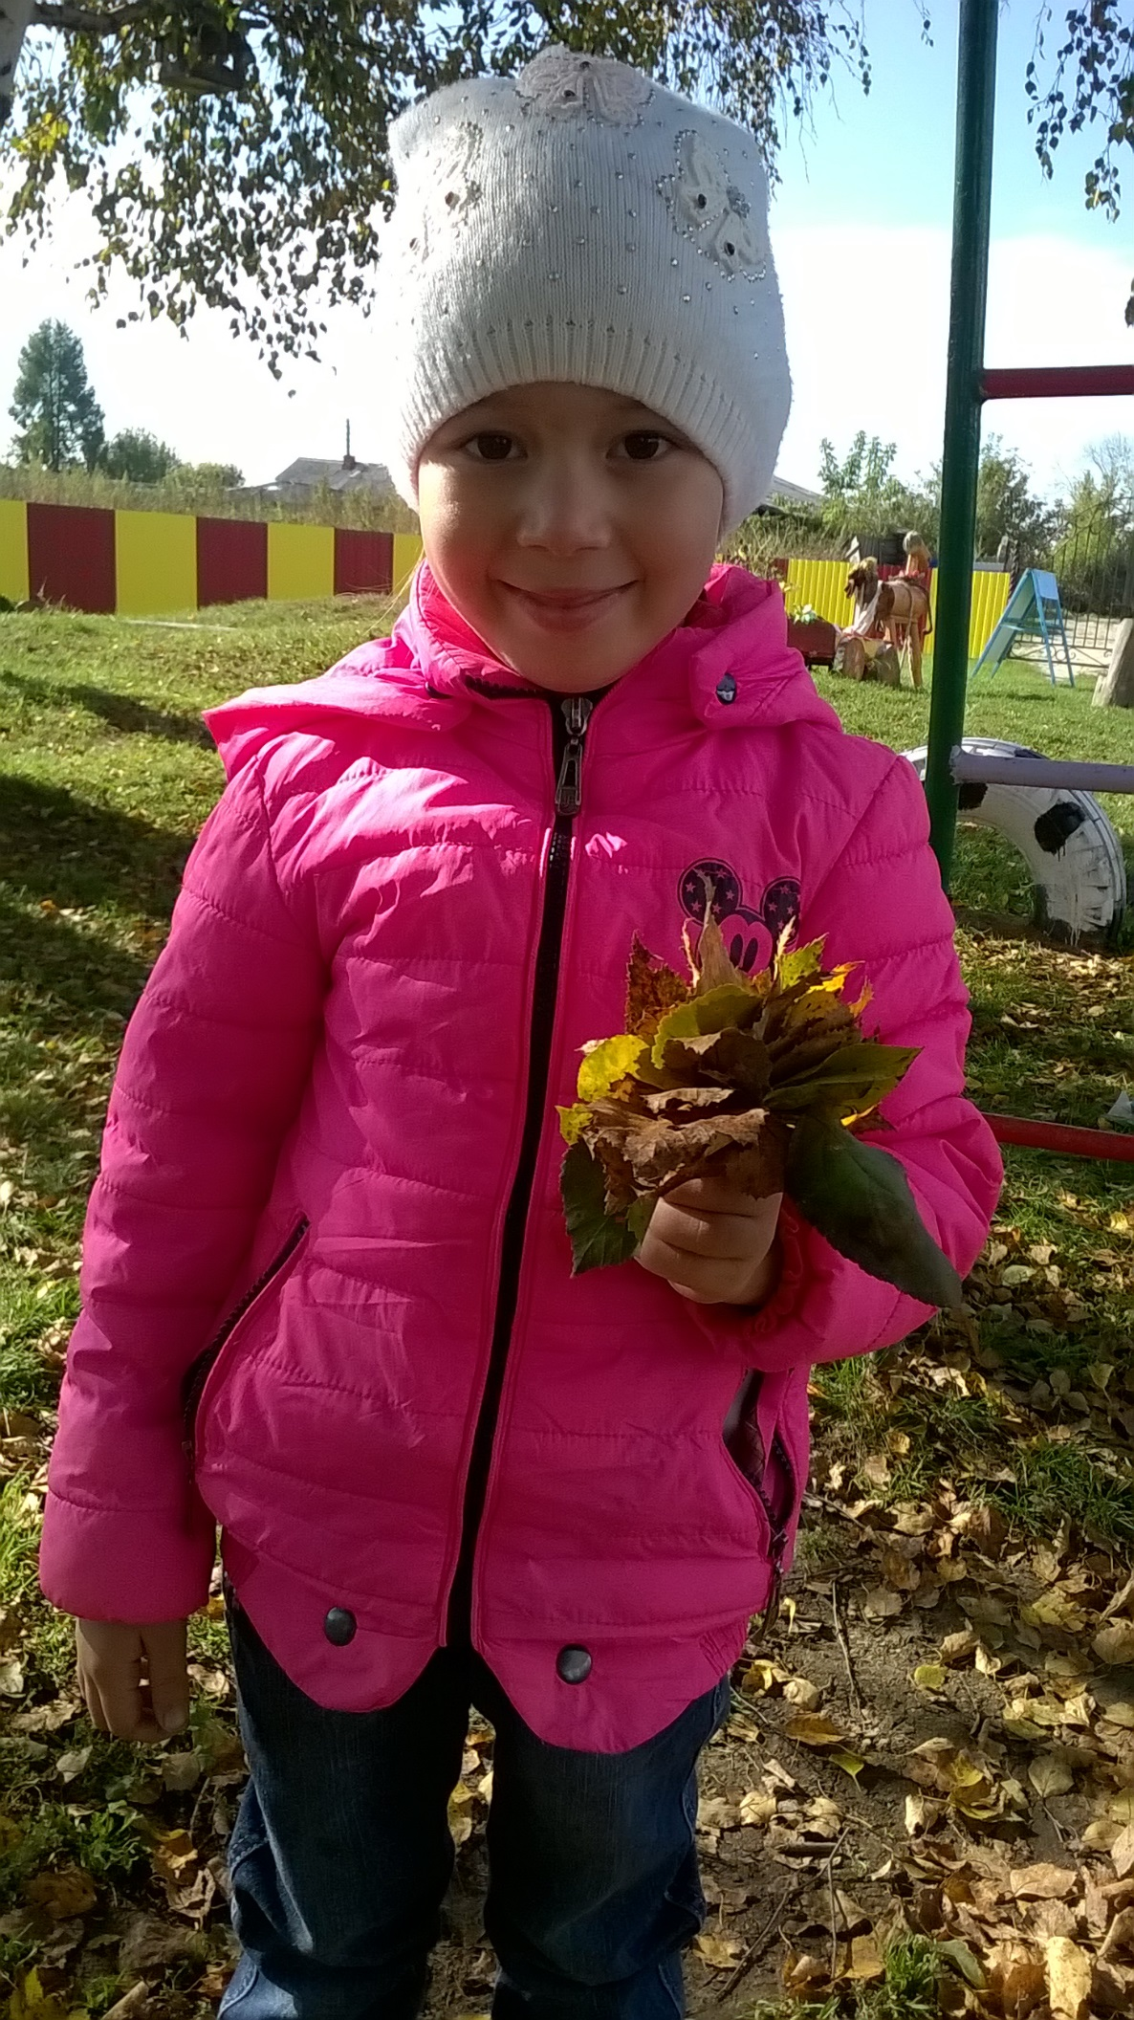

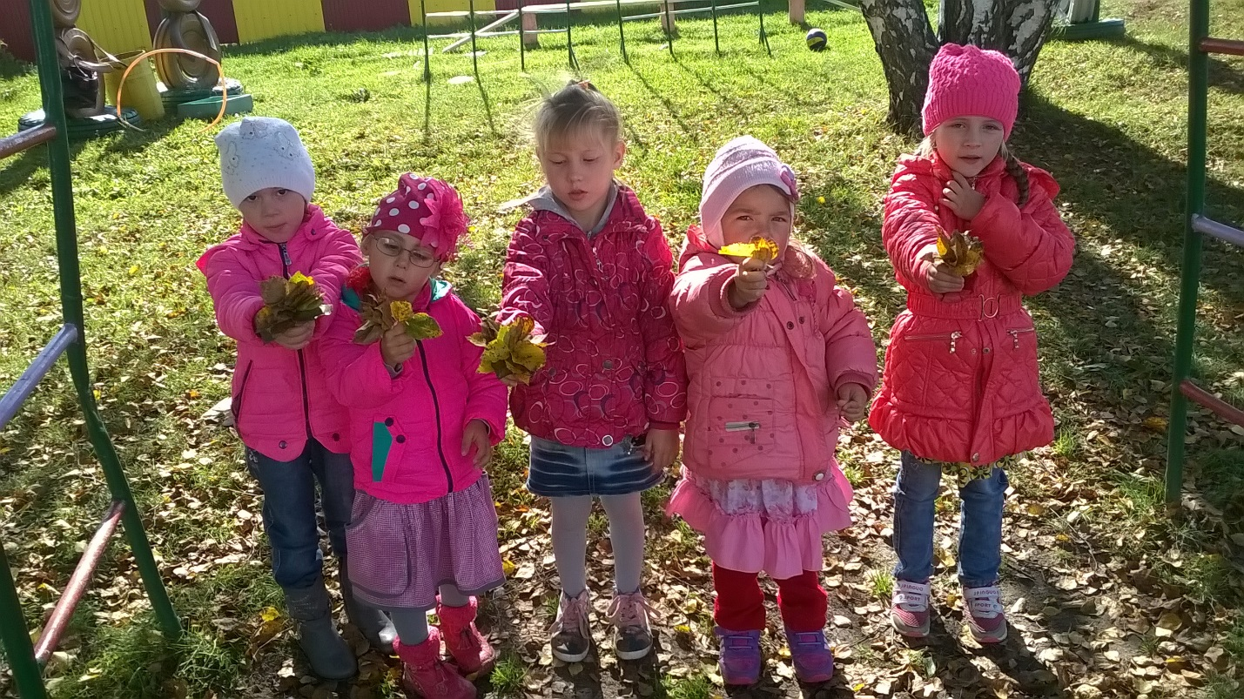

Вот и красивая рябинка.

